МИНОБРНАУКИ РОССИИ

Федеральное государственное бюджетное образовательное учреждение высшего

образования

«Ижевский государственный технический университет им. М.Т. Калашникова»

Институт «Информатика и вычислительная техника»

Кафедра «Программное обеспечение»

Отчёт

по выполнению лабораторной работы №1

по дисциплине «Основы интернет-технологий»

Выполнил:

студент гр. Б17-191-2 Никифорова А. О.

Принял: Еланцев М.О.

Ижевск 2020

ПОСТАНОВКА ЗАДАЧИ

Сверстать адаптивный сайт используя блочную верстку. Также должны быть выполнены следующие требования:

* Ширина основной части для ПК версии – фиксированная (1024 пикселей)
* При нажатии на логотип – переход на главную страницу
* Все ссылки должны подсвечиваться при наведении (в меню – фон, в тексте – цвет текста)
* Заголовок страницы с помощью тега h1
* При верстке использовать HTML5-тэги (header, footer, section, article, nav)
* Интерактивные элементы:

|  |  |
| --- | --- |
| **Название** | **Описание** |
| Кнопка «Вверх» | Если пользователь прокрутил сайт больше, чем на 1 экран вниз, показывать в левом нижнем углу кнопку «Вверх», при нажатии на которую страница прокручивается вверх до начала |

РЕЗУЛЬТАТ РАЗРАБОТКИ

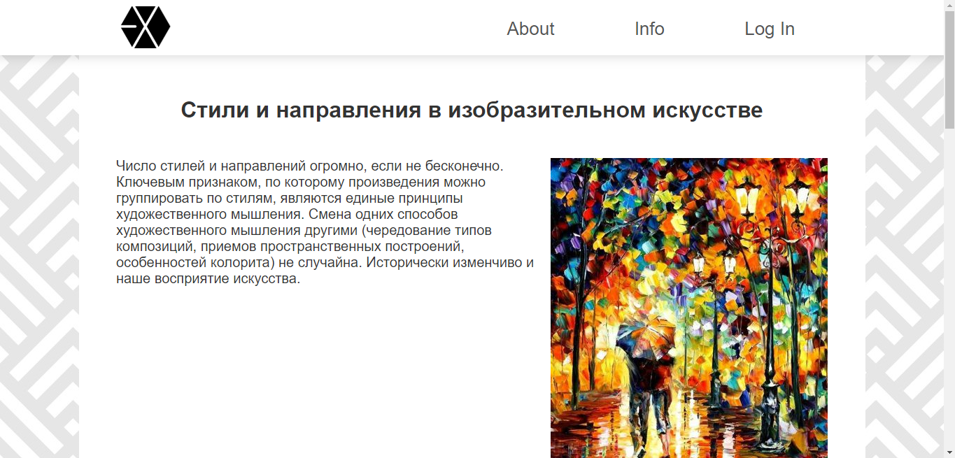

Рис. 1. Вид верхней части

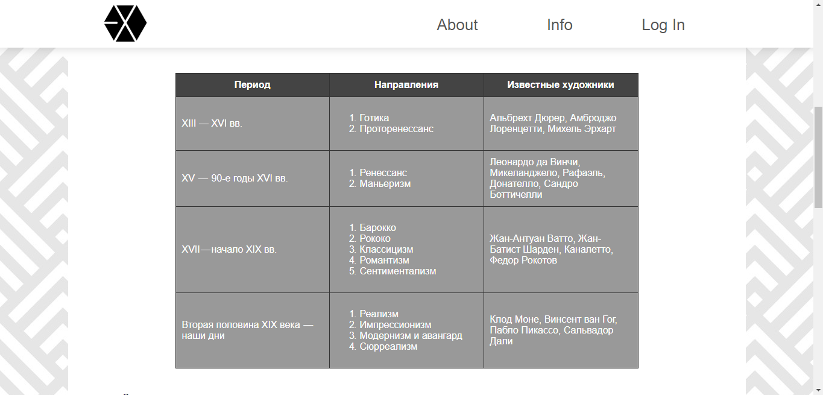

Рис. 2 Вид таблицы и нумерованного списка

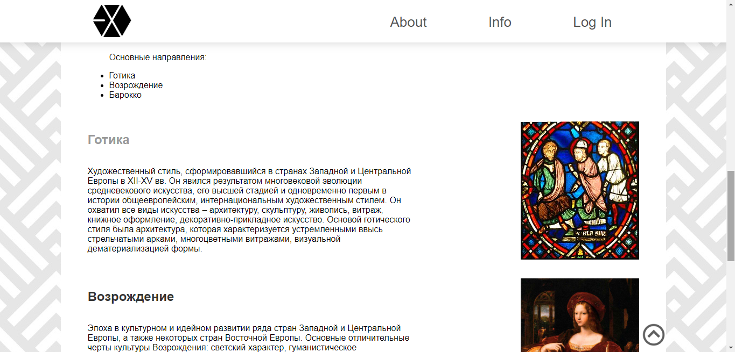

Рис. 3 Вид ненумерованного списка

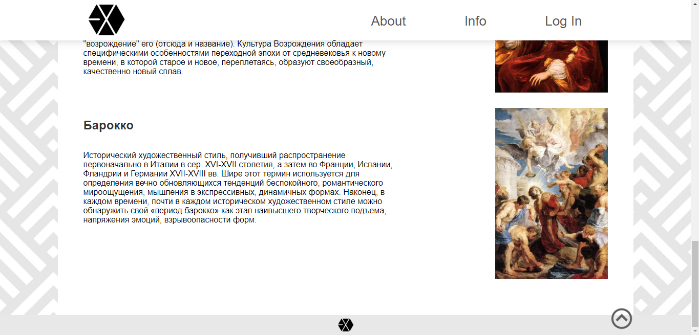

Рис. 4 Нижняя часть и реализация интерактивного элемента Кнопка “Вверх”.

ИСХОДНЫЙ КОД

index.html

<!DOCTYPE html>

<html>

<head>

    <meta charset="UTF-8">

    <title>Academy of arts</title>

    <link href="style.css" type="text/css" rel="stylesheet" />

    <link type="text/css" src="style.css"></link>

</head>

<body>

<header class="header">

    <div class="header__content">

        <a href="#">

            <img class="header__logo" src="img/header/logo.png" href="#" />

        </a>

        <nav class="header__menu">

            <ul class="header__list">

                <li class="header__item"><a class="header__link" href="#">About</a></li>

                <li class="header__item"><a class="header__link" href="#">Info</a></li>

                <li class="header__item"><a class="header__link" href="#">Log In</a></li>

            </ul>

        </nav>

    </div>

</header>

<main class="main">

    <section class="main__start content">

        <h1 class="start__title">Стили и направления в изобразительном искусстве</h1>

    <div class="start__content">

        <p class="start__text">

            Число стилей и направлений огромно, если не бесконечно.

        Ключевым признаком, по которому произведения можно группировать по стилям,

        являются единые принципы художественного мышления. Смена одних способов художественного

        мышления другими (чередование типов композиций, приемов пространственных построений,

        особенностей колорита) не случайна. Исторически изменчиво и наше восприятие искусства.

        </p>

        <img class="start__pic" src="img/content/01.jpg" />

    </div>

    </section>

    <section class="main__table content">

        <table class="table">

            <thead class="table__header">

                <tr class="table__row">

                <th class="table__cell" scope="col">Период</th>

                <th class="table__cell" scope="col">Направления</th>

                <th class="table__cell" scope="col">Известные художники</th>

            </tr>

            </thead>

            <tbody class="table__content">

            <tr class="table__row">

                <td class="table__cell">XIII — XVI вв.</td>

                <td class="table__cell">

                    <ol>

                        <li>Готика</li>

                        <li>Проторенессанс</li>

                    </ol>

                </td>

                <td class="table__cell">

                    Альбрехт Дюрер, Амброджо Лоренцетти, Михель Эрхарт

                </td>

                </tr>

                <tr class="table__row">

                <td class="table__cell">XV  —  90-е годы XVI вв.</td>

                <td class="table__cell">

                    <ol>

                        <li>Ренессанс</li>

                        <li>Маньеризм</li>

                    </ol>

                </td>

                <td class="table__cell">

                   Леонардо да Винчи, Микеланджело, Рафаэль, Донателло, Сандро Боттичелли

                </td>

                </tr>

                <tr class="table__row">

                <td class="table__cell">XVII — начало XIX вв.</td>

                <td class="table__cell">

                    <ol>

                        <li>Барокко</li>

                        <li>Рококо</li>

                        <li>Классицизм</li>

                        <li>Романтизм</li>

                        <li>Сентиментализм</li>

                    </ol>

                </td>

                <td class="table__cell">

                   Жан-Антуан Ватто, Жан-Батист Шарден, Каналетто, Федор Рокотов

                </td>

                </tr>

                <tr class="table__row">

                <td class="table__cell">Вторая половина XIX века  —  наши дни</td>

                <td class="table__cell">

                    <ol>

                        <li>Реализм</li>

                        <li>Импрессионизм</li>

                        <li>Модернизм и авангард</li>

                        <li>Сюрреализм</li>

                    </ol>

                </td>

                <td class="table__cell">

                   Клод Моне, Винсент ван Гог, Пабло Пикассо, Сальвадор Дали

                </td>

                </tr>

            </tbody>

            </table>

    </section>

    <section class="main__list content">

        <ul class="list">

            <p class="list__title">Основные направления:</p>

                <li class="list__elem">Готика</li>

                <li class="list__elem">Возрождение</li>

                <li class="list__elem">Барокко</li>

            </ul>

    </section>

    <section class="main__info content">

        <div class="info__block">

            <div class="info__text-content">

                <h2 class="info__title"> <a class="info__link" href="https://ru.wikipedia.org/wiki/%D0%93%D0%BE%D1%82%D0%B8%D0%BA%D0%B0" target="_blank">Готика</a></h2>

            <p class="info__text"> Художественный стиль, сформировавшийся в странах Западной и Центральной Европы в XII-XV вв. Он явился результатом многовековой эволюции средневекового искусства, его высшей стадией и одновременно первым в истории общеевропейским, интернациональным художественным стилем. Он охватил все виды искусства – архитектуру, скульптуру, живопись, витраж, книжное оформление, декоративно-прикладное искусство. Основой готического стиля была архитектура, которая характеризуется устремленными ввысь стрельчатыми арками, многоцветными витражами, визуальной дематериализацией формы.</p>

            </div>

            <img class="info__pic" src="img/content/02.jpg"/>

        </div>

        <div class="info__block">

            <div class="info__text-content">

                <h2 class="info__title"> <a class="info__link" href="https://ru.wikipedia.org/wiki/%D0%92%D0%BE%D0%B7%D1%80%D0%BE%D0%B6%D0%B4%D0%B5%D0%BD%D0%B8%D0%B5" target="_blank">Возрождение</a></h2>

                <p class="info__text">Эпоха в культурном и идейном развитии ряда стран Западной и Центральной Европы, а также некоторых стран Восточной Европы. Основные отличительные черты культуры Возрождения: светский характер, гуманистическое мировоззрение, обращение к античному культурному наследию, своего рода "возрождение" его (отсюда и название). Культура Возрождения обладает специфическими особенностями переходной эпохи от средневековья к новому времени, в которой старое и новое, переплетаясь, образуют своеобразный, качественно новый сплав.</p>

            </div>

            <img class="info__pic" src="img/content/03.jpg"/>

        </div>

        <div class="info__block">

            <div class="info__text-content">

                <h2 class="info__title"><a class="info__link" href="https://ru.wikipedia.org/wiki/%D0%91%D0%B0%D1%80%D0%BE%D0%BA%D0%BA%D0%BE" target="_blank"> Барокко </a></h2>

                <p class="info__text">Исторический художественный стиль, получивший распространение первоначально в Италии в сер. XVI-XVII столетия, а затем во Франции, Испании, Фландрии и Германии XVII-XVIII вв. Шире этот термин используется для определения вечно обновляющихся тенденций беспокойного, романтического мироощущения, мышления в экспрессивных, динамичных формах. Наконец, в каждом времени, почти в каждом историческом художественном стиле можно обнаружить свой «период барокко» как этап наивысшего творческого подъема, напряжения эмоций, взрывоопасности форм.</p>

            </div>

            <img class="info__pic" src="img/content/04.jpg"/>

        </div>

    </section>

</main>

<footer class="footer">

    <img class="footer__pic" src="img/header/logo.png" />

</footer>

<div class="scrollup">

  <img class="scrollup__pic" src="img/content/toUp.jpg" onclick="">

</div>

<script type="text/javascript" src="script.js"></script>

</body>

</html>

style.css

@import url ('https://fonts.googleapis.com/css2? family = Montserrat: ital, wght @ 0,400; 0,700; 1,400 & display = swap');

body {

    margin: 0;

    padding: 0;

    font-family: 'Montserrat', sans-serif;

    background-color: #fff;

    background-image: url("img/content/bg.jpg");

    background-repeat: repeat;

    background-position: left top;

}

.header {

    width: 100%;

    height: 80px;

    position: fixed;

    z-index: 1;

    -webkit-box-shadow: 0px -13px 31px 10px rgba(0,0,0,0.23);

    box-shadow: 0px -13px 31px 10px rgba(0,0,0,0.23);

    background-color: #fff;

}

.header__logo {

    height: 60px;

    margin: 10px 0;

}

.header__content {

    max-width: 1024px;

    display: flex;

    justify-content: space-between;

    align-items: center;

    margin: 0 auto;

}

.header__menu {

    width: 50%;

    height: 80px;

}

.header__list {

    display: flex;

    justify-content: space-between;

    width: 100%;

    height: 100%;

    margin: 0;

    padding: 0;

}

.header__item {

    display: flex;

    align-items: center;

    list-style: none;

    text-align: center;

    padding: 0 50px;

    height: 100%;

}

.header__item:hover{

    background-color: #999;

}

.header__link {

    color: #555;

    font-size: 26px;

    text-decoration: none;

}

.main {

    width: 1024px;

    padding: 100px 50px 30px;

    margin: 0 auto;

    background-color: #fff;

}

.content {

    margin: 40px 0;

    width: 100%;

}

.start__title {

    font-size: 32px;

    color: #333;

    margin: 20px 0 50px;

    padding: 0;

    text-align: center;

}

.start__content {

    width: 100%;

    font-size:20px;

    color: #333;

    display: flex;

    justify-content: space-around;

    margin-bottom: 50px;

}

.start__text {

    width: 60%;

    padding: 0;

    margin: 0;

}

.table {

    table-layout: fixed;

    width: 75%;

    border-collapse: collapse;

    border: 1px solid #333;

    margin: 0 auto;

    color: white;

}

.table__content{

    background-color: #999;

}

.table__header{

    background-color: #444;

}

.table__cell{

    padding: 10px;

    border: 1px solid #333;

}

.info__block {

    width: 100%;

    display: flex;

    margin: 30px 0;

    align-items: flex-start;

    justify-content: space-between;

}

.info__text-content {

    display: flex;

    flex-direction: column;

    width: 60%;

}

.info__pic {

    width: 220px;

}

.info__link {

    text-decoration: none;

    color: #333;

}

.info__link:hover {

    color: #777;

}

.info__link:visited {

    color: #999;

}

.footer {

    background-color: #e8e8e8;

    width: 100%;

    height: 40px;

    display: flex;

    justify-content: center;

    align-items: center;

}

.footer__pic {

    height: 25px;

}

.scrollup {

    position: fixed;

    display: none;

  right: 100px;

  bottom: 0px;

  padding: 4px 10px;

  cursor: pointer;

  text-align: center;

  width: 50px;

}

.scrollup-show {

    display: block;

}

.scrollup__pic {

    width: 100%;

}

script.js

function trackScroll() {

    var scrolled = window.pageYOffset;

    var coords = document.documentElement.clientHeight;

    if (scrolled > coords) {

      goTopBtn.classList.add('scrollup-show');

    }

    if (scrolled < coords) {

      goTopBtn.classList.remove('scrollup-show');

    }

  }

  function backToTop() {

    if (window.pageYOffset > 0) {

      window.scrollBy(0, -80);

      setTimeout(backToTop, 0);

    }

  }

var goTopBtn = document.querySelector('.scrollup');

window.addEventListener('scroll', trackScroll);

goTopBtn.addEventListener('click', backToTop);